Физические упражнения, имеющие ограничения в дошкольном возрасте

1. Обучение детей строевому шагу с оттягиванием носков мешает формированию правильного навыка ходьбы (А.И. Быкова, Т.И. Осокина, 1960).

2. Неправильным и вредным является требование «твердого шага», являющегося по существу топанием, активно уплощающим стопу (А.В. Кенеман, Д.В. Хухлаева, 1972).

3. Не рекомендуется использовать ходьбу на наружных сторонах стопы при «косолапости», характеризующейся приведением, супинацией стопы (приподнимается внутренний край) (М.И.Фонарев, Т.А.Фонарева, 1981).

4. Бег на носках является нерациональным, вызывает перенапряжение икроножных мышц, мышц стопы и является причиной плоскостопия (Л.Д. Назаренко, 2002).
Этот вид бега может привести к перенапряжению мышц-сгибателей стопы и пальцев, травме плюсневых костей (В.М. Волков, Е.Г. Мильнер, 1987).
При беге на носках нагрузка на позвоночник ребенка увеличивается в 20 раз, поэтому, он может производиться очень незначительное время (при выполнении быстрого бега или бега на носах как одного из видов) и не может выступать показателем обычного бега (в среднем и медленном темпе) (Э.Я. Степаненкова, 2001 со ссылкой на М.Н. Поняеву, О. Сытель).
Современная тенденция проведения занятий в спортивных залах дошкольных учреждений босиком требует применения бега на короткие дистанции, при котором происходит опора на переднюю часть стопы и время выполнения в пределах 10 секунд (Г.Г. Лукина, 2003).

5. Проведение с детьми длительного (оздоровительного) бега на открытом воздухе должно осуществляться по земляным дорожкам, траве в обуви.
Бег по твердому грунту (асфальтовое, бетонное покрытие) может привести к травме ахиллова сухожилия, при слабом своде стопы возможно растяжение подошвенных связок (В.М. Волков, Е.Г. Мильнер, 1987; Л.Д.Назаренко, 2002).

7. Детям с повышенным артериальным давлением, избыточным весом не рекомендуется лазанье более 5-6 раз и с высоким темпом (М.Ю. Кистяковской, 1978).

8. Лазанье по столбу, канату, шесту являются силовыми, требующими большой затраты энергии, задержки дыхания и не способствуют равномерному развитию тела ребенка (А.И Быкова).

Для детей дошкольного возраста, в связи с недостаточной зрелостью нервной системы, слабого костно-связочного аппарата, малой силой мышц кисти по отношению к туловищу эти движении трудны (А.В. Кенеман, Д.В.Хухлаева,1972).

9. Дошкольникам противопоказано «висение на руках» - оно вызывает статическое напряжение мышц, преждевременное растяжение суставов и связок, утомляет нервную систему (А.В. Кенеман, Д.В.Хухлаева,1972).

10. «Висение, подтягивание, лазание при помощи одних рук, упражнения с упором не рекомендуются для дошкольников, так как при выполнении этих упражнений работа грудных мышц преобладает над спинными. Лазание допустимо лишь при условии комбинированного пользования руками и ногами» (Е.А. Аркин, 1948).

11. Следует избегать упражнений, при которых ребенок излишне прогибается в поясничном отделе, так как большинство детей как раз нуждаются в выпрямлении этой части позвоночника. К неподходящим упражнениям подобного рода относится «тачка» (ребенок опирается о поверхность руками, а взрослый (другой ребенок) держит его за ноги и продвигается с ним вперед), так как здесь опасна большая нагрузка на руки (Я. Бердыхова, 1990).

12. Для дошкольников противопоказаны и некоторые силовые упражнения, требующие большой мышечной силы и крепости костей, не соответствующие возрастным особенностям ребенка - перетягивания, одностороннее ношение тяжести (А.В. Кенеман, Д.В. Хухлаева (1972).

Перетягивание каната затрудняет дыхание, сужает грудную клетку (Г.Г.Лукина, А.А. Потапчук,2004).

13. Многократные подтягивания на руках, отжимания на руках в упоре неблагоприятны для позвоночника ребенка; сильное напряжение вызывает нарушение притока крови к сердцу, задержку дыхания (Т.И. Осокина, Е.А. Тимофеева, 1971).

14. Не рекомендуются в дошкольном возрасте поднятие, толкание и перенос тяжелых предметов. Костная ткань ребенка мягка и эластична и силовые упражнения могут привести к деформации. Силовые упражнения требуют большого напряжения мышц, что вызывает задержку дыхания. Упражнения, требующие силового напряжения, быстро утомляют детей (А.И. Быкова и Т.И. Осокина,1960)

15. Не следует увлекаться упражнениями в перебрасывании набивных мячей, так как при ловле их возникают ушибы (Т.И. Осокина, Е.А. Тимофеева, 1971).

16. В упражнениях «рыбка» и «лодочка» (из исходного положения, лежа
на животе, приподнимаются одновременно ноги и верхняя часть туловища) увеличивается изгиб позвоночника в поясничной части вперед (лордоз). Эти упражнения относятся к области коррегирующей гимнастики и могут проводиться только специалистами по назначению врача с отдельными детьми при наличии у них плоской спины (А.И. Фомина, 1984).
17. Исходное положение, лежа лицом вниз, хотя и является эффективным для проведения упражнений, укрепляющих мышцы-разгибатели спины, но применять его надо осторожно, так как сдавливается грудная клетка под тяжестью собственного веса, тем самым затрудняется работа сердечно-сосудистой и дыхательных систем (А.И. Фомина, 1984).

18. По сравнению с упражнениями динамического характера, упражнения со статическим напряжением оказывают на организм ребенка противоположное влияние. У детей дошкольного возраста работа мышц невелика и утомление наступает очень быстро. Утомление мышц зависит не только от количества проделанных движений, но и от характера их выполнения. Упражнения статического характера отличаются большим напряжением мышц. Основная причина заключается в уменьшении кровоснабжения мышц, участвующих в данном статическом усилии, уменьшении снабжения кислородом, накоплении молочной кислоты и других продуктов. (А.В. Кенеман, Д.В. Хухлаева, 1972).

19. Положение «удержание вытянутых рук на весу» вызывает максимальное напряжение и содействует возникновению сильной компрессии позвоночника. Рекомендуется использовать опору рук на пояс, на гребни таза (Г.Г Лукина, А.А Потапчук, 2004)

20. Акробатические упражнения, упражнения художественной и спортивной гимнастики, борьба - виды упражнений, которые могут вызвать чрезмерную подвижность позвоночника, что отрицательно сказывается на формирование осанки (пример шпагат, «перегнуться в колечко»). У детей, перенесших рахит, часто наблюдается разболтанность суставов и слабый мышечно-связочный аппарат (В.К. Велитченко, 2000).

21. Упражнение «мост». Наклоны назад («мостики») могут привести к растяжению связок; при их ослаблении неизбежно наступает дефигурация позвоночного столба (И.Д. Ловейко, М.И. Фонарев, 1988) .
Выдающийся советский ученый в области функциональной и спортивной анатомии М.Ф. Иваницкий обращал внимание, что это упражнение ставит многие жизненно важные органы в необычные условия, затрудняющие их функционирование. Амплитуда дыхательных движений в положении «мост» ограничена, присасывающее действие грудной клетки для крови и лимфы уменьшено, отток крови от органов головы и шеи затруднен, сердце и внутренние органы брюшной полости оттеснены в сторону головы, что создает неблагоприятные условия для их деятельности (движения пищи из желудка в двенадцатиперстную кишку и отток желчи от желчного пузыря нарушены).

Далее приводятся рекомендации Г. А. Макаровой («Спортивная медицина», 2004), по организации занятий физической культурой и спортом в детском и подростковом возрасте.
На начальном этапе физического воспитания необходимо соблюдать следующие принципы:
- избегать односторонней нагрузки на какие-либо определенные группы;

- придерживаться принципа: чем младше дети, тем в большей степени должны быть выражены элементы общей разносторонней физической подготовки;
- в обучении учащихся со слабой нервной системой использовать преимущественно средства общей физической подготовки, а в занятиях с детьми, имеющими сильную нервную систему, делать акцент на освоение ими разнообразных технических приемов (наибольшего эффекта можно добиться при условии, если ребенок будет выполнять работу в соответствии с особенностями его нервной системы);
- увеличивать во время занятий и тренировок долю упражнений симметричного характера.
Упражнения, которые целесообразно исключить из процесса общей физической подготовки детей и подростков

1. Круговые движения головой, резкие наклоны, повороты головы в стороны и особенно запрокидывание головы назад

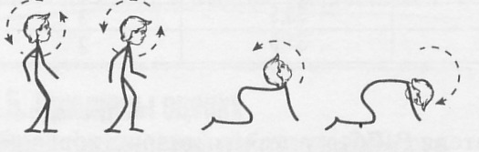

Возможные побочные действия: при быстром, высокоамплитудном вращении, повороте или наклоне значительное «ускорение головы» может вызвать переразгибание позвоночника, патологическое раздражение рецепторного аппарата, а в некоторых случаях даже повреждение межпозвонковых суставов и связочного аппарата, травмировать межпозвоночные диски с компрессией корешков спинномозговых нервов или позвоночной артерии.

Меры профилактики: использование медленных, тщательно контролируемых движений головой, не достигающих максимальной амплитуды.

2. Упражнения типа «плуг», «березка», а также
вис прогнувшись на гимнастической стенке

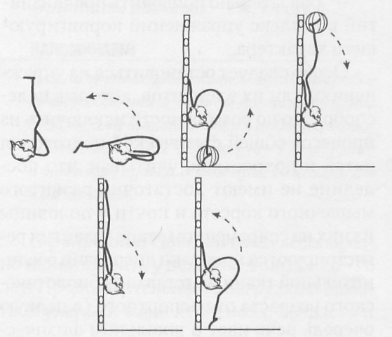

Возможные побочные действия: возникает очень большое давление на шейный отдел позвоночного столба, что нередко приводит к растяжению связочного аппарата, компрессии дисков и формированию нестабильности в данном регионе позвоночника.
Меры профилактики: с тем же эффектом можно использовать упражнение «кошечка» из положения стоя на коленях. Применение подобных упражнений для укрепления мышц спины нежелательно.

3. Ритмичные глубокие наклоны вперед, особенно с утяжелением

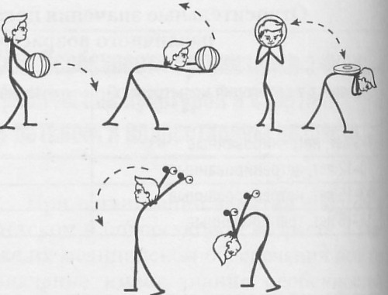

Возможные побочные действия: при глубоких ритмичных наклонах, особенно когда они выполняются с выпрямленными в коленных суставах ногами, передние края тел позвонков сильно сближаются, в связи с этим возникает сильное давление на пульпозное ядро с тенденцией к его смещению в дорсальном направлении.
При этом суставные поверхности межпозвонковых суставов значительно отдаляются друг от друга, что способствует переполнению этих суставов синовиальной жидкостью. В момент возвращения из глубокого наклона в вертикальное положение внутрисуставное давление в этих суставах резко возрастает и может привести не только к травмированию суставных поверхностей, но даже к смещению позвонков.
Применение отягощения приводит к увеличению нагрузки на поясничный отдел позвоночника в несколько раз. К тому же выполнение этих упражнений с выпрямленными ногами вызывает избыточное давление на суставные поверхности и связочный аппарат коленных суставов, создавая предпосылки для формирования артрозов.
Меры профилактики: при выполнении подобных упражнений необходимо сгибать колени, не наклоняясь при этом более чем на 90º. Использование же отягощения должно быть тщательно дозированным.
4. Упражнения типа «кобра»
Возможные побочные действия: при глубоком прогибе назад возникает компрессия межпозвонковых суставов и дисков с тенденцией к смещению пульпозного ядра кпереди и перерастяжению передней продольной связки.
Все это чревато формированием нестабильности, развитием дегенеративных изменений в суставах и дисках поясничного и грудного отделов позвоночника.
Патогенезирующее действие особенно возрастает, если подобные упражнения выполняют с высокой амплитудой движения и отягощением.
Меры профилактики: в качестве альтернативного упражнения может быть
использовано поднимание противоположных руки и ноги из положения лежа на животе. Добавленное вращение при разгибании позвоночника тем самым уменьшает разгибательную перегрузку поясничного отдела позвоночника.
При выполнении упражнений второго типа не следует поднимать туловище выше горизонтали.

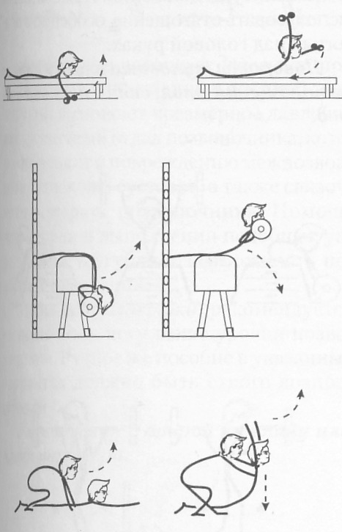

5. Глубокий наклон назад из положения стоя
(сильный прогиб позвоночника в поясничном отделе)
Возможные побочные действия: большая нагрузка на межпозвонковые суставы, диски и связочный аппарат приводит к их травмированию.
Выполнение упражнений с утяжелением или помощь партнера в усилении прогиба назад усугубляют проблему.
Меры профилактики: упражнения должны выполняться плавно, не достигая максимальной амплитуды.
Применение утяжеления, особенно у лиц с недоразвитием костной и функциональной неполноценностью соединительной ткани, недопустимо.
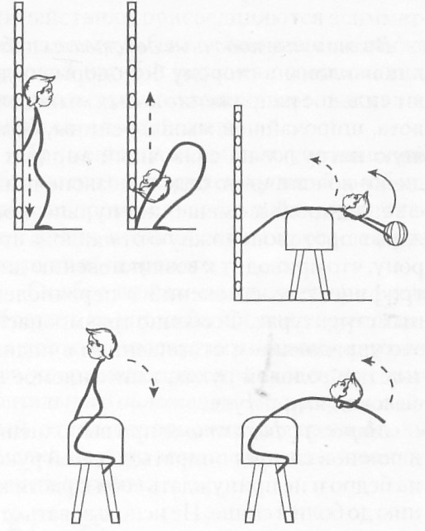

6. Глубокий боковой наклон позвоночника без опоры, боковой стретч

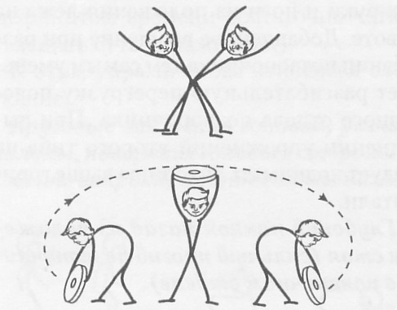

Возможные побочные действия: глубокие наклоны в сторону без опоры создают сильное напряжение косых мышц живота, широчайшей мышцы спины, большую нагрузку на связочный аппарат и диски поясничного отдела позвоночника с тенденцией к смещению пульпозного ядра в противоположную от наклона сторону, что приводит к возникновению дистрофических изменений в перечисленных структурах.
Особенно травмоопасно это упражнение с отягощением в поднятых над головой руках, выполняемое на высокой амплитуде.

Меры профилактики: при выполнении наклонов следует опираться одной рукой на бедро и не принуждать себя к растяжению до боли в спине. Не использовать отягощение в поднятых над головой руках.

7. Круговые движения туловища

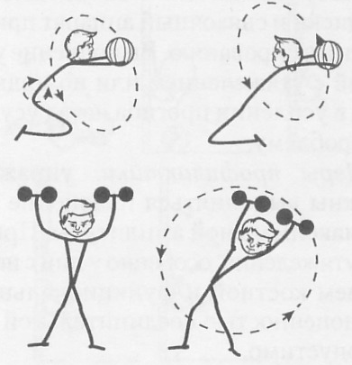

Возможные побочные действия: совмещение вращательных движений туловищем и напряжения может привести к разрыву связок, находящихся вдоль позвоночного столба, повреждению суставов и дисков, формированию нестабильности в поясничном отделе позвоночника дегенеративно-дистрофических изменений в составляющих его структурах.
Меры профилактики: контролируемые вращения туловищем при вертикальном положении, без достижения максимальной амплитуды движений. Нежелательно использовать отягощение, особенно в поднятых над головой руках.

8. Махи ногами назад в положении с опорой на колени и кисти или лежа в упоре на предплечья
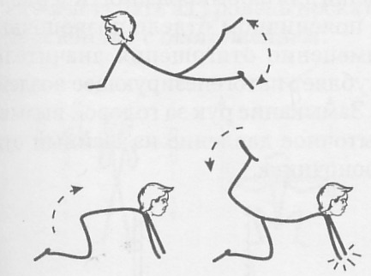

Возможные побочные действия: при выполнении упражнений с высокой амплитудой возникает чрезмерное давление на поясничный отдел позвоночника, которое приводит к повреждению межпозвонковых дисков и суставов, а также связочного аппарата позвоночника.
Помощь партнера при выполнении подобных упражнений усугубляет возможность подобных изменений.
Меры профилактики: рекомендуется не поднимать ногу выше уровня позвоночника.
9. Многократно повторяющееся одновременное поднимание выпрямленных ног из положения лежа на спине или виса на перекладине или шведской стенке

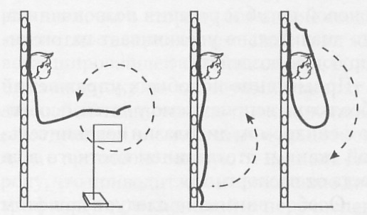

Возможные побочные действия: перегружаются мышцы: подвздошно-поясничная, несущая основную нагрузку, и средняя ягодичная, осуществляющая стабилизацию тазобедренного сустава.
Масса двух ног при укорочении подвздошно-поясничной мышцы увеличивает поясничный лордоз. Использование различных утяжелений усугубляет проблему.
Меры профилактики: лицам с гиперлордозом или укороченной подвздошно-поясничной мышцей следует поднимать ноги поочередно или обе ноги, согнутые под прямым углом в коленных суставах.

10. Переход из положения лежа в положение сидя с выпрямленными ногами

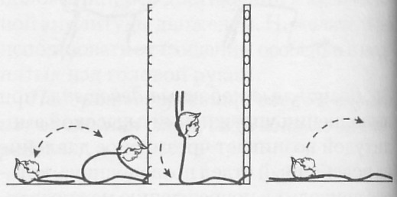

Возможные побочные действия: при выполнении данных упражнений с выпрямленными ногами, во-первых, не достигается такая цель, как укрепление мышц живота, во-вторых, перегружаются подвзошно-поясничная и ягодичные мышцы с возникновением в них в дальнейшем дистонически-дистрофических изменений.
Кроме того, создаются предпосылки для формирования гиперлордоза в поясничном отделе позвоночника. Применение отягощения значительно усугубляет патогенезирующее воздействие.
Замыкание рук за головой вызывает избыточное давление на шейный отдел позвоночника.

Меры профилактики: выполнять упражнение с согнутыми в коленных суставах ногами и при положении спины под углом 30° к поверхности пола. Не замыкать руки за головой.

11. Выпад — острый угол между бедром и голенью

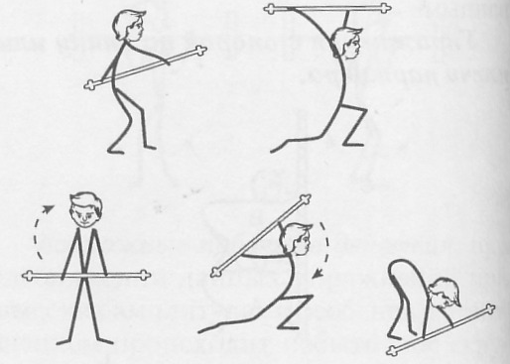

Возможные побочные действия: когда сгибание колена превышает 90°, возникает перенапряжение четырехглавой мышцы бедра, надколенник смещается в область между бедренной и большой берцовой костями, травмируя суставные поверхности.
Особенно опасно неправильное выполнение подобных упражнений с утяжелением.
Меры профилактики: ограничить сгибание коленного сустава до 90° (не давать колену выступать за уровень носка).

12. Приседание с отягощением
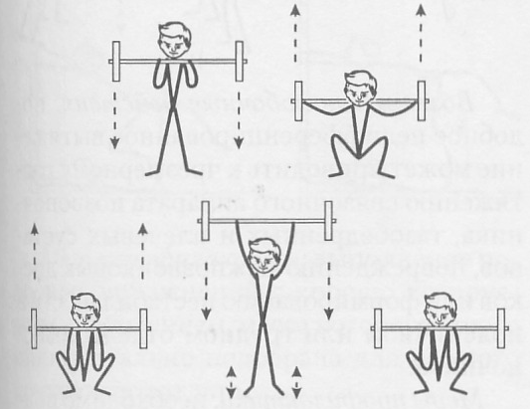

Возможные побочные действия: давление на четырехглавую мышцу бедра и как следствие смещение надколенника в суставе, повышенное давление на суставные поверхности коленного сустава. Еще большие проблемы возникают при приседании с широко расставленными ногами. Вращение колена наружу в такой слабой позиции может вызвать повреждение связок вне и внутри коленного сустава. Плохое равновесие в этой позиции может привести к вывиху.
Меры профилактики: сгибание голени должно происходить строго вокруг фронтальной оси (сгибание-разгибание), необходимо производить контролируемое неглубокое сгибание ног в коленном суставе. Для уменьшения нагрузки на коленные суставы рекомендуется подкладывать под пятки небольшой брусок.

13. Высокие махи ногами

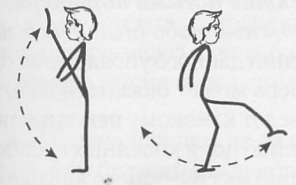

Возможные побочные действия: верхняя часть туловища «оседает» в талии, давя на поясничный отдел. Средняя ягодичная мышца находится под большим давлением при высоких махах, что способствует возникновению в ней нейродистрофических изменений.

Меры профилактики: ограничить высоту махов до 90°; сосредоточиться больше на форме, скорости и контроле состояния поясничного отдела позвоночника.

14. Круговые движения в плечевых суставах
с использованием утяжеления

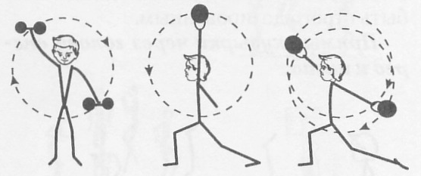

Возможные побочные действия: при выполнении данных упражнений с утяжелением чрезмерная амплитуда движений может стать причиной растяжения связочного аппарата плечевого сустава и возникновения хронических воспалительных процессов в капсуле сустава.
Меры профилактики: для предотвращения патологического воздействия движения должны быть плавными, контролируемыми. Отягощение должно быть небольшим, тщательно дозируемым.
Круговые движения рук с отягощением у детей и подростков, составляющих группу риска по несостоятельности соединительной ткани, применять крайне нежелательно.
15. Переразгибание в локтевом суставе
Возможные побочные действия: высокоамплитудное выполнение упражнений с утяжелением приводит к травмированию связочного аппарата сустава и суставных поверхностей.
Меры профилактики: сохранять «мягкие локти», не допуская переразгибания в локтевых суставах, утяжеление должно быть строго дозированным.

16. Прыжки через спину партнера

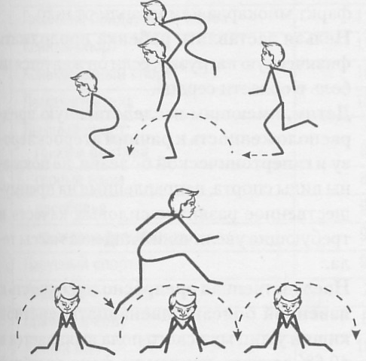

Возможные побочные действия: при выполнении большого количества повторений этих упражнений, особенно в высоком темпе, возможны потеря равновесия и падение на спину партнера с травмированием его позвоночника.
Меры профилактики: прыжки желательно выполнять через лавки, барьеры и другие снаряды, но не через спину партнера.

17. Поднятие ногами партнера
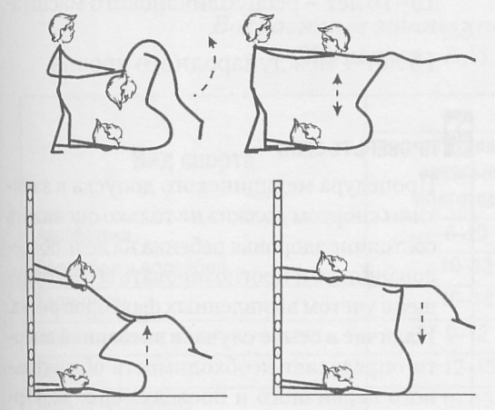

Возможные побочные действия: при выполнении данного упражнения масса тела партнера может оказаться избыточной, что приведет к резкому неконтролируемому сгибанию ног в коленных суставах и повреждению их связочного аппарата.
Меры профилактики: выполнение подобных упражнений с хорошо дозируемым утяжелением, масса которого подобрана строго индивидуально.

Не очень физиологичны из-за возможных нарушений функционального состояния опорно-двигательного аппарата у детей и подростков и различные прыжковые упражнения (особенно асимметричного характера):
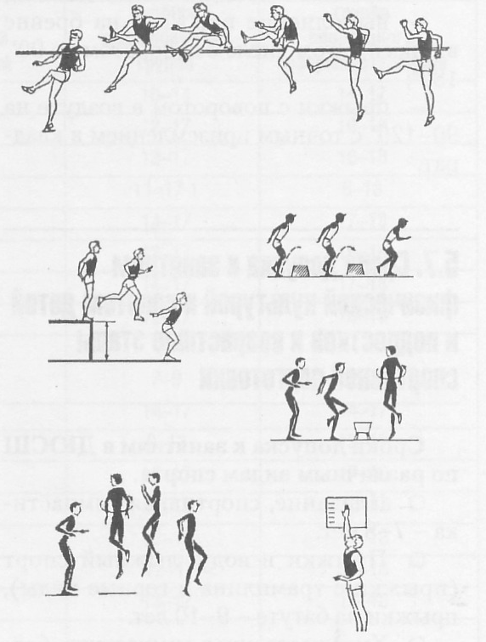

- прыжки в высоту (порядка 110 см) с бокового разбега;
- прыжки на одной ноге (на месте, поворотом на 90°, 180°, 360°, многоразовые, по разметкам);
- эстафеты с прыжками на одной ноге;
- прыжки вертикально вверх с места с имитацией броска мяча в прыжке и последующим приземлением позади намеченных ориентиров;
- прыжки через гимнастическую скамейку (высота 30 см) с приземлением на одну ногу;
- повторное выполнение прыжков с преодолением препятствий (15—20 см) на дистанции 8—10 м на одной ноге;
- прыжки с продвижением вперед (боком) с доставанием ориентиров, расположенных на разной высоте;
- высокодальние прыжки;
- прыжки с мостика на козла и коня;
- выполнение прыжков на бревне вприсед, в том числе с поворотом на 90°, 180°;
- прыжки с поворотом в воздухе на 90—120° с точным приземлением в квадрат.

Литература
1. Кочерова, О.Ю. Возрастные закономерности физического и психического развития, заболеваемости детей 2-9 лет с синдромом дефицита внимания и гиперактивностью, диагностика и профилактика их нарушений: автореф. дис. … д- ра пед. наук / О.Ю. Кочерова. - Иваново, 2005.

2. Макарова Г.А. Спортивная медицина: Учебник. – М.: Советский спорт, 2004. - С.194 – 204.

3. Сочеванова Е.А Вспомним о ходьбе // Дошкольное воспитание, № 12, 2006. – С. 66-72.

4. Сочеванова Е.А. Здоровье детей и физические упражнения // Дошкольная педагогика, № 1 (42), № 3(44), 2008.

5. Теория и методика физической культуры дошкольников
Учеб. пособие для студентов академий, университетов, институтов физической культуры и факультетов физической культуры педагогических ВУЗов / Под ред. С.О. Филипповой, Г.Н. Пономарева. – СПб., «ДЕТСТВО - ПРЕСС», М., ТЦ «СФЕРА», 2008. - С. 74- 88 § 2.3. Учет анатомо-физиологических особенностей детей в организации их двигательной деятельности

6. Хухлаева Д.В. Методика физического воспитания в дошкольных учреждениях: Учеб. для учащихся пед. уч-щ по спец. № 2010 «Воспитание в дошкол. учреждениях» и № 2002 «Дошкол. воспитание». - 3-е изд. перераб. и доп. – М.: «Просвещение, 1984.

